Составитель:
Карепанова Елена Эдуардовна
учитель – логопед
высшей квалификационной категории,
МКДОУ детский сад «Рябинка – центр развития ребёнка»
г. Омутнинск.
Кировская область

Чистоговорка- шутка

Паша шёл, шёл, шёл  И грушу нашёл. | Маша шла, шла, шла  И шубку нашла | 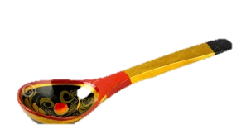  Паша шёл, шёл, шёл  И ложку нашёл.
Маша шла, шла, шла  И кошку нашла | Паша шёл, шёл, шёл  И подушку нашёл. | 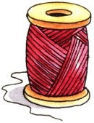  Маша шла, шла, шла  И катушку нашла
Паша шёл, шёл, шёл  И книжку нашёл. | 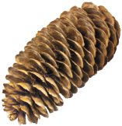  Маша шла, шла, шла  И шишку нашла | Паша шёл, шёл, шёл  И ромашку нашёл.
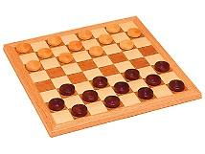  Паша  Маша шла, шла, шла  И шашки нашла | 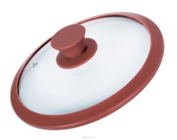  Паша шёл, шёл, шёл  И крышку нашёл. | Маша шла, шла, шла  И мышку нашла
Паша
Маша

Источники:
- Смирнова Л.Н. Логопедия.Играем со звуками: Речевой дидактический материал: пособие для логопедов,дефектологов и воспитателей. – М.: Мозаика – синтез, 2004
- Яндекс. Картинки. https://yandex.ru/images/

